H. AYUNTAMIENTO CONSTITUCIONAL

SECRE-TAR-IA D·EL A-YUN-TAMIENTO
o itp TÑniCfi\PW" lp_,ijeg!Cla i;pcjy d r i , Padrón y Licencias y Giros Restringidos del
-"-GdH•emo'c"oWst•ttl'c1ona def llr'umc•p•o de San Juan de los Lagos
SA

2018-2021

GOBIERNO MUNICIPAL

INTEGRANTES DE COMISION.

PRESENTE:

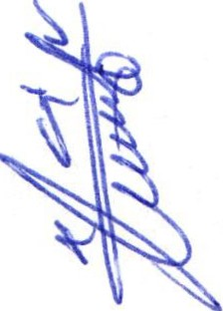Anteponiendo un cordial saludo , por medio del presente el que suscribe,
C. GAMALIEL ROMO GUTIERREZ , como Secretario Técnico , me dirijo a

Ustedes , con fundamento en el Reglamento de la Comisión Técnica para la Regularización del Comercio, Padrón y Licencias y Giros Restringidos del Gobierno Constitucional del Municipio de San Juan de los Lagos de este Municipio:

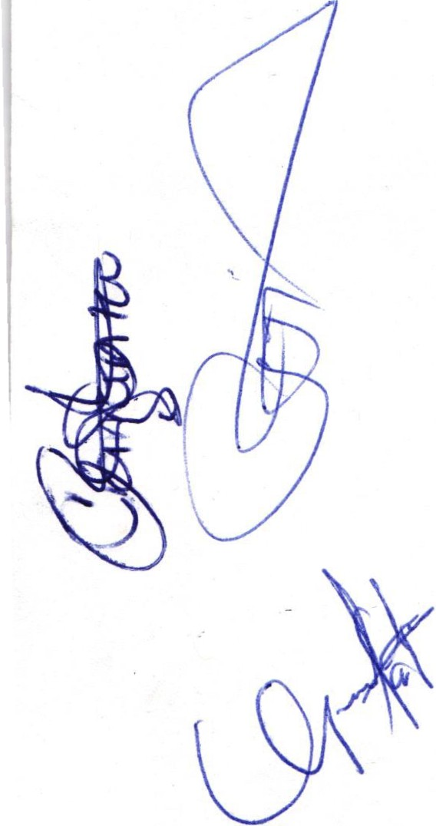Artículo 12. -Corresponde al Secretario Técnico de la comisión :
l. Convocar a sesiones ordinarias y extrao rdinarias: por mandato del Presidente de la Comisión.

Se convoca a la 16° sesión ordinaria de comisión de comercio, con verificativo el próximo miercoles 06 de Noviembre del presente en la sala de cabildo en punto de las 1:30 PM.

Orden del día

1.- Lista de asistencia , declaración de quorum legal 2.- Lectura del acta anterior
3.- Informe general de Directores , (Tesorería , Padrón y Licencias, Comercio y
Seguridad Publica).
4.- Generales.

ATENTAMENTE:

IEL ROMO GUTIERREZ. SECRETARIO TECNICO

• 01 (395) 785 00 01
C.C.P. DIRECCION DE COMUNICACIÓN SOCIAL.
C.C.P. PRESIDENTE MUNICIPAL DEL MUNICIPIO DE SAN JUAN DE LOS LAGOS.
    - SECRETARIO GENERAL DEL MUNICIPIO DE SAN JUAN DE LOS LAGOS.

SANJUAN .
.
a

J Al'!ldla 2018 - 2021

      - 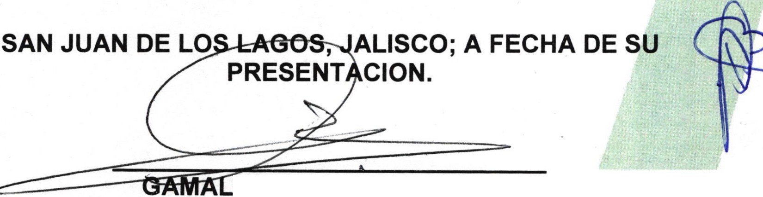Simón Hernández 1, Centro, 47000
- San Juan de los Lagos, Jal.
O®
- www.sanjuan.gob .mx AlcaldiaSjL
deJos LAGOS
VC/<.A.C-io-J'\.{;11

6 SESION ORDINARIA DE COMISION TECNICA DE COMERCIO, PADRON Y LICENCIAS Y GIROS
RESTRINGIDOS.
Comisión del H. Ayuntamiento Constitucional San Juan de los Lagos, Jalisco, 2018-2021

En San Juan de los Lagos, Jalisco siendo las 1 horas con 55 minutos del día 06 de Noviembre del año 2019 dos mil diecinueve, por lo que estando reunidos en el salón de cabildo, los que integran la Comisión, se procede a celebrar esta sesión ordinaria , y acto continuo el servidor público encargado de la Secretaria Técnica de esta comisión procederá a tomar lista de asistencia y en su caso hacer la correspondiente declaratoria de quorum legal:

Reglamento de la Comisión: CAPÍTULO 11
De la Integración del Comisión.

Artículo 4. -La Comisión Técnico de regularización de giros de control especial del Gobierno Constitucional del Municipio de San Juan de Los Lagos, se integrará de la siguiente forma :

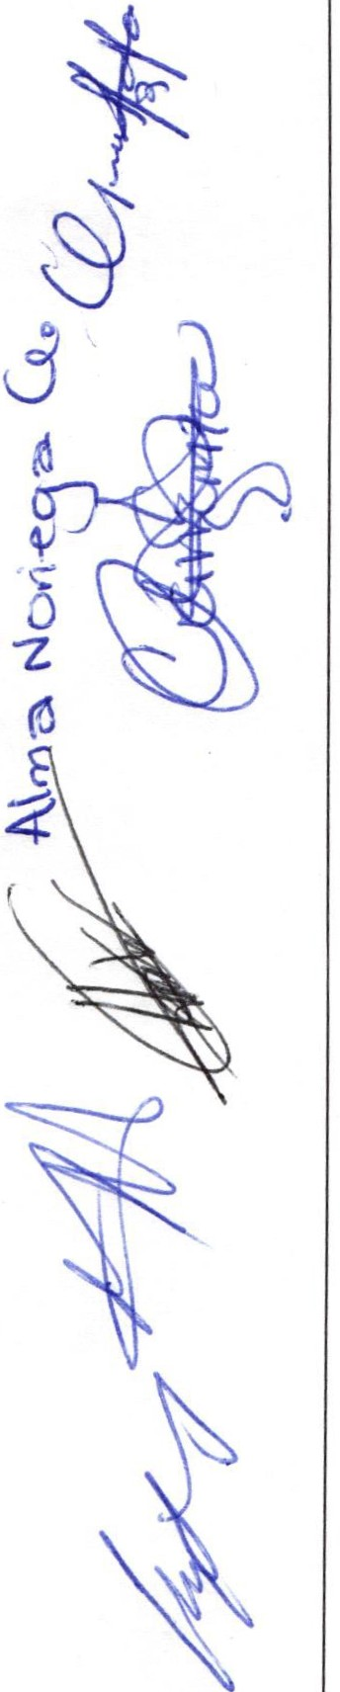l. El Presidente Municipal o su AUSENTE representante, que será el
..
Presidente del Consejo.
LCI JESUS UBALDO MEDINA
BRISEÑO

11.

111.

IV.

V.

VI.
El Tesorero Municipal. LCP. PRESENTE FELIPE DE JESUS RUIZ
PEREZ.
El Director de Comercio. JUAN PRESENTE ANTONIO HERNANDEZ
El Director de Seguridad PRESENTE Pública. LIC. HUGO ARMANDO
MARTINEZ ZACARIAS
El Regidor Presidente de la AUSENTE Comisión de Hacienda y Reglamentos LIC. DENIS ALEJANDRA PLASCENCIA
CAMPOS.
El Regidor Presidente de la PRESENTE Comisión de Comercio . MTRA
ALMA MARGARITA NORIEGA GUILLEN

VIl. El Regidor Presidente de la PRESENTE Comisión de Licencias y Regularización . MTRA
CLAUDIA JEANETTE CARRANZA SANTOS .
- El regidor Presidente de la PRESENTE. Comisión de Delegaciones. C.
EDUARDO SAUL GARCIA PADILLA .
- El Regidor Presidente de la PRESENTE Comisión de Estacionamientos .
LIC. GRISELDA SANCHEZ DELGADO .

...

..-..,..,. SESION ORDINARIA DE COMISION TECNICA DE OMERCIO, PADRON Y LICENCIAS Y GIROS
RESTRINGIDOS.
PUMQ. HILARlO XOCHIPA VALENCIA
l
  - El Juez Municipal. GERARDO PRESENTE XOCHIPA VALENCIA
  - Delegada. YAMI LE LOPEZ AUSENTE .J
AVALOS

-:;:.-:..
  - . Director de Padrón y Licencias PRESENTE FATIMA DEL ROSARIO
GUTIERREZ MARTINEZ

.. él:
ORDEN DEL DIA

1.- Lista de asistencia y declaratoria de quorum .-

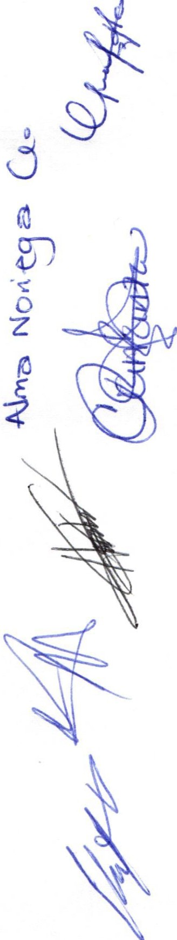Acuerdo.- Este punto del orden del día se encuentra debidamente desahogado, toda vez que al inicio de esta sesión se tomó lista de asistencia y se hizo la declaratoria de quorum legal.

2.- Lectura y aprobación del acta anterior así como la aprobación del orden del día.-

Acuerdo.- Una vez sometido a consideración el orden del día, previamente circulado, es aprobado por 1O votos a favor de los INTEGRANTES presentes que corresponde a una mayoría calificada se aprueba el orden del día sometido.

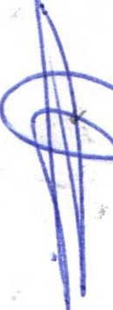Y que con fundamento en el Reglamento de la Comisión Técnica de Comercio, Padrón y Licencias y Giros restringidos del Municipio de San Juan de los Lagos:

Artículo 3. - La Comisión Técnica de Comercio , Padrón y Licencias , y Giros Restringidos del Gobierno Constitucional del Municipio de San Juan de los Lagos, es un Órgano Colegiado de carácter permanente y está facultado para:
l. Estudiar, revisar y formular peticiones que tengan que ver con la autorización de giros comerciales de control especial que comprenden los siguientes :

- Giros que expendan bebidas alcohólicas o cerveza en botella cerrada o para consumo dentro de los establecimientos , adicionalmente a otras actividades que realicen;
- Expendios de bebidas alcohólicas en botella cerrada ;
e) Expendios de cerveza en botella cerrada ;
- Bares;
- Cantinas ;
- Centros bataneros
- Establecimientos donde se alimenten, reproduzcan o se sacrifiquen animales o que se conserven , vendan o distribuyan carnes para consumo humano;
- Cabarets y discotecas ;
- Salones de billar;
- Giros que distribuyan o expendan sustancias peligrosas, o solventes ;
- Giros dedicados a la operación o venta de boletos o billetes para rifas, sorteos, loterías, pronósticos deportivos y
demás juegos de azar permitidos por la ley;
  - Estéticas y salones de belleza;
- Salones de eventos y banquetes con consumo de bebidas alcohólicas ;
- Los dedicados a los espectáculos públicos ;
- Giros dedicados a la explotación de los materiales de construcción ;
- Giros dedicados al funcionamiento de juegos mecánicos , electromecánicos y electrónicos accionados con fich
monedas o su equivalente , con exceoción rt.. '"" :.. --- - • ·

6 SESION ORDINARIA DE COMISION TECNICA DE MERCIO, PADRON Y LICENCIAS Y GIROS
RESTRINGIDOS.

  - Comercio en puestos semifijos en la vía pública.

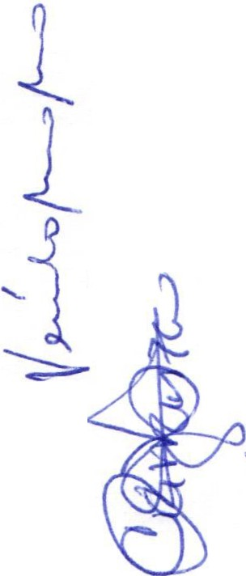11. En general , todo lo que tenga que ver con el funcionamiento de los giros de control especial y la aplicación del Reglamento de Comercio.

3.- Se presenta informe general a la Direcciones en relación a los siguientes temas .

Por el Director de Padrón y Licencias.

      - Se entrega informe al respecto de actividades realizadas, tales como la constante labor de inspección y supervisión en los negocios establecidos con la finalidad de guardar el orden, además de la entrega de requerimientos a los negocios para la actualización de pagos y del padrón de negocios .

Actividades en resumen:
Giros nuevos 18 Cambios de domicilio 1 Traspasos 1
Reposición de licencia 1 Reportes atendidos 18
Solicitudes recibidas 3
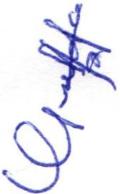Requerimientos entregados 450

Acuerdo.- Informativo

    - Por el Tesorero Municipal.

      - Se presenta las cifras de lo recaudado a la fecha del 6 de noviembre del 2019 :
En relación al comercio semifijo $ 3, 377,777.00 En relación al comercio fijo $3, 319,197.00

Acuerdo .- Informativo
- Por la Dirección de Comercio.

  - En uso de la voz el Director de Comercio , se expone la necesidad de implementar acciones para la realización de las actividades al respecto del aniversario 250 del traslado de la imagen de la Virgen de San Juan a su Santuario hoy Catedral Basílica.

Acuerdo.- Informativo.

- Por el Director de Seguridad Pública.

  - En ninguno

Acuerdo.- Informativo

4.- Se presenta por parte de la Dirección de Padrón y Licencias las solicitudes de licencia comercial con venta de alcohol con la relación siguiente:
..-

1 Nombre solicitante 1 Tioo tiA r.irn 1 ,..
. ···

--- " SESION ORDINARIA DE COMISION TECNICA DE
MERCIO, PADRON Y LICENCIAS Y GIROS
RESTRINGIDOS.

1.- En uso de la voz el C. MIGUEL ANGEL MARQUEZ DE ALBA, en uso de la voz expone lo siguiente:
- Propone la idea de realizar un video, en el cual se expongan la identidad del municipio ,
como una estrategia publicitaria para difundir el turismo .
- 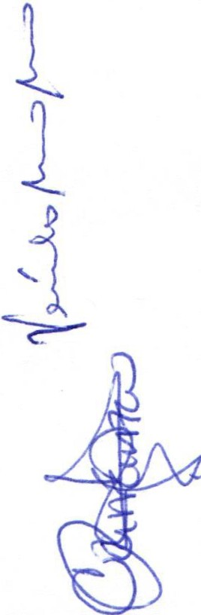En relación al punto de acuerdo sobre la capacitación de personal en para cubrir lo señalado en la reglamentación de la Protección Civil, se determinó lo siguiente:

SESION 15 ORDINARIA DE FECHA 1O de octubre del 2019 en su punto general numero

2.- En uso de la voz el C. Titular de la Hacienda Municipal de San Juan de los lagos, expone lo siguiente:

En relación al cobro de los giros por concepto de dictamen al respecto de la instrucción y en cumplimiento a lo señalado en la Ley de Protección Civil del Estado de Jalisco y del Municipio de San Juan de los lagos, se propone que se genere un cobro general a los establecimientos con un costo de $350.00 por elemento capacitado, quedando en un sentido de apoyo al comercio y a fin de que la Dirección de PC Municipal, genere Ingresos propios para su correcto funcionamiento.

Se comenta sobre la posibilidad de que se entrege dicha aportacion en especie en favor de la Direccion de Proteccion Civil del Municipio de San Juan de los Lagos.

Acuerdo.- Se aprueba por la mayoría.

6.- Integrantes de la dicha Comisión, en virtud que ha sido agotado el orden del día, se declara concluida la presente sesión, a las 14 horas con 30 minutos del día de hoy, citando a sesión ordinaria de Comisión, por instrucciones del Presidente Municipal LIC. Jesús Ubaldo Medina Briseño, y se convoca a nueva reunión el día 04 de Diciembre del 2019, a las 13:30 horas, en las instalaciones del salón de cabildo , firmando los que en ella intervinieron, quisieron y supieron hacerlo por y ante el presidente municipal que actúa en unión del servidor público encargado de la secretaria técnica de esta comisión que autoriza y da fe, en cumplimiento a lo dispuesto en el Regla o e la
l

LIC. Jesús Ubaldo Medina Briseño Presidente Municipal

El Tesorero Municipal. LCP. FELIPE DE JESUS RUIZ PEREZ.

En representación d i ctor de Comercio. C. JUAN A TONIO HERNADEZ LOPEZ.

aliel Romo Gutiérrez Secretaria Técnico

El Director de Seguridad Pública. LIC. HUGO ARMANDO MARTINEZ lACARIAS

El Regidor Presidente de la Comisión de Hacienda LIC. DENIS ALEJANDRA PLASCENCIA CAMPOS.

6 SESION ORDINARIA DE COMISION TECNICA DE COMERCIO, PADRON Y LICENCIAS Y GIROS
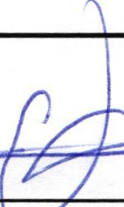RESTRINGIDOS.

El regi Presidente de la Comisión de Delegaciones. C. EDUARDO SAUL GARCIA PADILLA.
El Regida de la Comisión de Estacionamientos. LIC. GRISELDA SANCHEZ DELGADO.

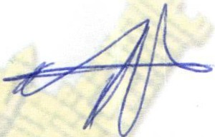El Regidor Presidente de la Comisión Representante del Sector Empresarial. de Reglamentos . LIC. DENIS MIGUEL ANGEL MARQUEZ DE ALBA.
ALEJANDRA PLASCENCIA CAMPOS.

.'

El Secretario General del Ayuntamiento de San Juan de los Lagos. LIC. VERULO MURO MURO.

El Juez Municipal. GERAROO XOCHIPA VALENCIA.

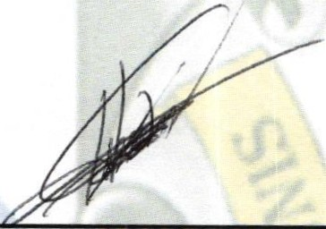El Director de Protección Civil. PUMQ. HILARlO XOCHIPA VALENCIA.

Delegada. YAMILE LOPEZ AVALOS

--;; ;J;;J;;f'ADRON Y LICENCIAS

C. Fátima del Rosario Gutiérrez Martínez

